○亀山市建設工事等に係る資格（指名）停止措置要綱

平成１７年１月１１日

告示第６号

（目的）

第１条　この告示は、建設工事等の適正な施工を確保するため、市長が行う有資格業者の資格（指名）停止に関し必要な措置を定めることを目的とする。

（定義）

第２条　この告示において、次の各号に掲げる用語の意義は、当該各号に定めるところによる。

（１）建設工事等　建設業法（昭和２４年法律第１００号）第２条第１項に規定する建設工事及び測量、設計監理、地質調査、コンサルタント等に関する委託業務をいう。

（２）有資格業者　亀山市契約規則（平成１８年亀山市規則第５号）第２条第５項に規定する入札参加資格者名簿に登録された業者をいう。

（３）市発注工事　市が発注する建設工事等をいう。

（４）一般工事　三重県内における市発注工事以外の建設工事等をいう。

（５）役員等　法人の役員、支配人、支店長及び営業所長並びに個人の事業主及び支配人をいう。

（６）使用人　役員等以外の職員をいう。

（７）資格（指名）停止　有資格業者が、別表第１各号及び別表第２各号（以下「別表各号」という。）に掲げる措置要件の一に該当する場合に、別表各号に定めるところにより、期間を定め市発注工事の入札参加資格（指名）を停止する措置をいう。

（資格（指名）停止）

第３条　市長は、有資格業者が別表各号に掲げる措置要件のいずれかに該当するときは、情状に応じて同表右欄に定めるところにより期間を定め、当該有資格業者について資格（指名）停止を行うものとする。

２　前項の規定による資格（指名）停止の適否及び期間の決定については、亀山市請負工事業者等指名審査会（以下「審査会」という。）の審査を経なければならない。

３　第１項の規定により資格（指名）停止を行ったときは、建設工事等の請負契約のための指名を行うに際し、当該資格（指名）停止に係る有資格業者を指名してはならない。

４　第１項の規定により資格（指名）停止を行った有資格業者を現に指名しているときは、指名を取り消すものとする。ただし、当該有資格業者から辞退の届出があったときは、この限りでない。

（下請負人に関する資格（指名）停止）

第４条　市長は、前条第１項の規定により資格（指名）停止を行う場合において、当該資格（指名）停止について責めを負うべき有資格業者である下請負人があるときは、当該下請負人について元請負人の資格（指名）停止の期間の範囲内で、情状に応じて期間を定め資格（指名）停止を併せて行うものとする。

（共同企業体に関する資格（指名）停止）

第５条　市長は、第３条第１項の規定により共同企業体について資格（指名）停止を行うときは、当該共同企業体の有資格業者である構成員（明らかに当該資格（指名）停止について責めを負わないと認められる者を除く。）について、当該共同企業体の資格（指名）停止の期間の範囲内で情状に応じて期間を定め、資格（指名）停止を併せて行うものとする。

２　市長は、第３条第１項、前条又は前項の規定による資格（指名）停止に係る有資格業者を構成員に含む共同企業体について、当該資格（指名）停止の期間の範囲内で情状に応じて期間を定め、資格（指名）停止を行うものとする。

（資格（指名）停止の期間の特例）

第６条　有資格業者が一の事案により別表に掲げる措置要件の２以上に該当したときは、当該措置要件ごとに規定する期間の短期及び長期のそれぞれ最も長いものをもって、それぞれ資格（指名）停止の期間の短期及び長期とする。

２　有資格業者が次の各号のいずれかに該当することとなったときにおける資格（指名）停止の期間の短期は、それぞれ別表右欄に定める短期の２倍（別表第２第２号（３）又は第３号（４）の措置要件に該当することとなったときは２．５倍）の期間とする。ただし、有資格業者が別表各号の措置要件に該当することとなった基となる事実又は行為が、当初の資格（指名）停止を行う前のものである場合には、本項の規定に基づく加重措置の対象としない。この場合において、下請負人又は共同企業体の構成員について、本項の規定に基づく加重措置を講じるときは、元請負人又は共同企業体の資格（指名）停止の期間を超えてその資格（指名）停止の期間を定めることができる。

（１）別表第１各号又は別表第２各号の措置要件に係る資格（指名）停止の期間中又は当該期間の満了後１年を経過するまでの間において、それぞれ別表第１各号又は別表第２各号の措置要件に該当することとなったとき。

（２）別表第２第１号から第３号まで又は第７号の措置要件に係る資格（指名）停止の期間満了後３年を経過するまでの間において、それぞれ別表第２第１号から第３号まで又は第７号の措置要件に該当することとなったとき（前号に掲げる場合を除く。）。

３　市長は、有資格業者について情状酌量すべき特別の事由があるため、別表各号及び前２項の規定による資格（指名）停止の期間の短期未満の期間を定める必要があるときは、資格（指名）停止の期間を当該短期の２分の１まで短縮することができる。

４　市長は、有資格業者について、極めて悪質な事由があるため、又は極めて重大な結果を生じさせたため、第１項及び別表各号の規定による長期を超える資格（指名）停止の期間を定める必要があるときは、資格（指名）停止の期間を当該長期の２倍（当該長期の２倍が３６月を超える場合は３６月）まで延長することができる。

５　市長は、資格（指名）停止の期間中の有資格業者について、情状酌量すべき特別の事由又は極めて悪質な事由が明らかとなったときは、前各項、次条及び別表各号に定める期間の範囲内で資格（指名）停止の期間を変更することができる。

６　市長は、資格（指名）停止の期間中の有資格業者が、当該事案について責めを負わないことが明らかになったと認めたときは、当該有資格業者について資格（指名）停止を解除するものとする。

（独占禁止法違反等の不正行為に対する資格（指名）停止の期間の特例）

第７条　市長は第４条の規定により資格（指名）停止を行う際に、有資格業者が私的独占の禁止及び公正取引の確保に関する法律（昭和２２年法律第５４号。以下「独占禁止法」という。）違反等の不正行為により次の各号のいずれかに該当することとなった場合における資格（指名）停止の期間の短期は、それぞれ別表各号に定める短期の２倍（別表第２第２号（３）又は第３号（４）の措置要件に該当することとなったときは２．５倍）の期間とする。なお、前条第２項の規定の対象となり、かつ、次の各号のいずれかに該当することとなった場合における資格（指名）停止の期間の短期は、前条第２項を適用した後に、それぞれ別表各号に定める短期（別表第２第２号（３）又は第３号（４）の措置要件に該当することとなったときは、それぞれ該当各号に定める短期を１．５倍した期間）を加えた期間とする。

（１）市発注工事の入札において、有資格業者が、亀山市建設工事等談合対応マニュアルに基づく誓約書を提出したにもかかわらず、当該事案について、別表第２第２号又は第３号に該当したとき。

（２）別表第２第２号又は第３号に該当する有資格業者（その役員又は使用人を含む。）について、独占禁止法違反に係る確定判決若しくは確定した排除措置命令若しくは課徴金納付命令又は公契約関係競売等妨害（刑法（明治４０年法律第４５号）第９６条の６第１項に規定する罪をいう。以下同じ。）若しくは談合（刑法第９６条の６第２項に規定する罪をいう。以下同じ。）に係る確定判決において、当該独占禁止法違反又は公契約関係競売等妨害若しくは談合に係る首謀者であることが明らかになったとき（前号に掲げる場合を除く。）。

（３）別表第２第２号に該当する有資格業者について、独占禁止法第７条の３第１項の規定の適用があったとき（前２号に掲げる場合を除く）。

（４）入札談合等関与行為の排除及び防止並びに職員による入札等の公正を害すべき行為の処罰に関する法律（平成１４年法律第１０１号。以下「入札談合等関与行為防止法」という。）第３条第４項に基づく市による調査の結果、入札談合等関与行為があり、又はあったことが明らかになったときで、当該関与行為に関し、別表第２第２号に該当する有資格業者が、発注者に対して不正行為の働きかけを行った場合等、悪質な事由があるとき（第１号から前号までの規定に該当することとなった場合を除く。）。

（５）市職員又は他の公共機関等の職員が、公契約関係競売等妨害、談合又は入札談合等関与行為防止法違反の容疑により逮捕され、又は逮捕を経ないで公訴を提起されたときで、当該職員の容疑に関し、別表第２第３号に該当する有資格業者が、発注者に対して不正行為の働きかけを行った場合等、特に悪質な事由があるとき（第１号又は第２号の規定に該当することとなった場合を除く。）。

（事案の報告等）

第８条　市発注工事の契約、施工及び検査を所掌する所属の長は、資格（指名）停止を要すると認められる事案が発生したとき、又は資格（指名）停止の期間を変更し、若しくは資格（指名）停止を解除する必要があると認められるときは、工事事故発生報告書（様式第１号）に意見を付して審査会に報告するものとする。

（資格（指名）停止の通知）

第９条　資格（指名）停止の措置（期間変更及び解除を含む。）は、資格（指名）停止通知書（様式第２号）、資格（指名）停止期間変更通知書（様式第３号）及び資格（指名）停止解除通知書（様式第４号）により当該有資格業者に通知する。ただし、通知する必要がないと認める相当な理由があるときは、通知を省略することができる。

（随意契約の相手方の制限）

第１０条　資格（指名）停止の期間中の有資格業者を随意契約の相手方としてはならない。

（災害時等の相手方の決定の特例）

第１１条　市発注工事を随意契約により施工しようとする場合において、当該随意契約による理由が次の各号のいずれかに該当するときは、前条の規定にかかわらず、資格（指名）停止の期間中の有資格業者と工事請負契約を締結することができる。

（１）災害時の応急工事で、地方自治法施行令（昭和２２年政令第１６号）第１６７条の２第１項第５号又は地方公営企業法施行令（昭和２７年政令第４０３号）第２１条の１３第１項第５号に該当し、他の業者に施工させ難いと認められるとき。

（２）随意契約により施工しようとする理由が、地方自治法施行令第１６７条の２第１項第２号、第６号若しくは第７号又は地方公営企業法施行令第２１条の１３第１項第２号、第６号若しくは第７号に該当し、他の業者に施工させ難いと認められるとき。ただし、このときは、あらかじめ審査会の意見を付して市長の承認を受けなければならない。

（下請等の禁止）

第１２条　資格（指名）停止の期間中の有資格業者は、市発注工事を下請し、又は当該工事の完成保証人となることができない。ただし、当該有資格業者が資格（指名）停止前に下請し、又は完成保証人となったときは、この限りでない。

（資格（指名）停止業者が合併等をした場合の資格（指名）停止の効果）

第１３条　資格（指名）停止の期間中の有資格業者の業務が、合併、営業譲渡等により他の有資格業者に受け継がれた場合は、資格（指名）停止の効果は、当該業務を受け継いだ有資格業者に承継されるものとする。

（資格（指名）停止に至らない事由に関する措置）

第１４条　有資格業者について資格（指名）停止を行わない場合において、必要があると認めるときは、当該有資格業者に対し、書面又は口頭で警告又は注意の喚起を行うことができる。

附　則

（施行期日）

１　この告示は、平成１７年１月１１日から施行する。

（経過措置）

２　この告示の施行の日の前日までに、合併前の亀山市建設工事等に係る指名停止措置要綱（平成９年亀山市告示第３６号）の規定によりなされた処分、手続その他の行為は、この告示の相当規定によりなされたものとみなす。

附　則（平成１８年１２月８日告示第１３９号）

この告示は、平成１８年１２月８日から施行する。

附　則（平成２０年３月３１日告示第５２号）

この告示は、平成２０年４月１日から施行する。

附　則（平成２０年７月１１日告示第１１９号）

この告示は、公表の日から施行する。

附　則（平成２１年７月１０日告示第８６号）

この告示は、公表の日から施行する。

附　則（平成３１年３月２２日告示第２９号）

（施行期日等）

１　この告示は、平成３１年４月１日から施行し、この告示の施行の際現にこの告示による改正前の亀山市建設工事等に係る指名停止措置要綱の規定により指名停止の措置を受けている者（次項において「指名停止者」という。）及び同日以後に資格（指名）停止の決定を受ける者について適用する。

（経過措置）

２　指名停止者のうち、この告示による改正後の亀山市建設工事等に係る指名停止措置要綱の規定の適用により資格（指名）停止の期間が短縮される者については、この告示の施行の日に資格（指名）停止の期間を変更し、又は解除することとする。

附　則（令和２年３月３１日告示第６６号）

この告示は、令和２年４月１日から施行する。

附　則（令和３年２月４日告示第１５号）

この告示は、公表の日から施行する。

附　則（令和６年３月２８日告示第５５号）

この告示は、令和６年４月１日から施行する。

附　則（令和７年４月２２日告示第９８号）

この告示は、令和７年６月１日から施行する。

別表第１（第３条、第６条、第７条関係）

事故等による措置基準

|  |  |
| --- | --- |
| 措置要件 | 措置期間 |
| （虚偽記載） |  |
| １　市発注工事の競争入札に係る、申請書、届出書、資格確認資料等に虚偽の記載をし、契約の相手方として不適当であると認めるとき。 | １月以上６月以内 |
| （過失による粗雑工事） |  |
| ２　市発注工事の施工に当たり、過失により建設工事等を粗雑にしたと認められるとき。 | １月以上１２月以内 |
| ３　一般工事の施工に当たり、過失により建設工事等を粗雑にした場合において、引き渡された工事目的物が種類又は品質に関して契約の内容に適合しないもの（以下「契約不適合」という。）が重大であると認められるとき。 | １月以上６月以内 |
| （契約違反） |  |
| ４　第２号に掲げる場合のほか、市発注工事の施工に当たり、契約に違反し、契約の相手方として不適当であると認められるとき。 | １月以上６月以内 |
| （安全管理措置の不適切により生じた公衆損害事故） |  |
| ５　市発注工事の施工に当たり、安全管理の措置が不適切であったため、公衆に死亡者若しくは負傷者を生じさせ、又は損害を与えたと認められるとき。 | １月以上６月以内 |
| ６　一般工事の施工に当たり、安全管理の措置が不適切であったため、公衆に死亡者若しくは負傷者を生じさせ、又は損害を与えた場合において、当該事故が重大であると認められるとき。 | １月以上３月以内 |
| （安全管理措置の不適切により生じた工事関係者事故） |  |
| ７　市発注工事の施工に当たり、安全管理の措置が不適切であったため、工事関係者に死亡者又は負傷者を生じさせたと認められるとき。 | １月以上４月以内 |
| ８　一般工事の施工に当たり、安全管理の措置が不適切であったため、工事関係者に死亡者又は負傷者を生じさせた場合において、当該事故が重大であると認められるとき。 | １月以上２月以内 |

備考

１　一般工事における過失による粗雑工事の契約不適合の重大性の判断基準（第３号）

一般工事における過失による粗雑工事について、契約不適合が重大であると認められるのは、原則として、建設業法に基づく監督処分がなされた場合とする。

２　事故に基づく措置の判断基準（第５号から第８号まで）

公衆損害事故又は工事関係者事故が次のア又はイに該当する事由により生じた場合は、原則として、資格（指名）停止は行わない。

ア　事故の原因が作業員個人の責に帰すべき事由により生じたものであると認められる場合

イ　事故の原因が第三者の行為により生じたものであると認められる場合

３　市発注工事における安全管理措置の不適切の判断基準（第５号及び第７号）

市発注工事における事故について、安全管理の措置が不適切であると認められるのは、原則として、アの場合とする。ただし、イによることが適当である場合には、これによることができる。

ア　発注者が設計図書等により具体的に示した事故防止の措置を受注者が適切に措置していない場合、又は発注者の調査結果等により当該事故についての受注者の責任が明らかとなった場合

イ　当該事項の現場代理人等が刑法、労働安全衛生法（昭和４７年法律第５７号）等の違反の容疑により逮捕され、又は逮捕を経ないで公訴を提起されたことを知った場合

４　一般工事における事故における安全管理措置の不適切の判断基準（第６号及び第８号）

一般工事における事故について、安全管理の措置が不適切であり、かつ、当該事故が重大であると認められるのは、原則として当該工事の現場代理人等が刑法、労働安全衛生法等の違反の容疑により逮捕され、又は逮捕を経ないで公訴を提起されたことを知った場合とする。

別表第２（第３条、第６条、第７条関係）

（平３１告示２９・全改）

不正行為等による措置基準

|  |  |
| --- | --- |
| 措置要件 | 措置期間 |
| （贈賄） |  |
| １　有資格業者の役員等又は使用人が贈賄の容疑により逮捕され、又は逮捕を経ないで公訴を提起されたとき。 |  |
| （１）　市職員に対する贈賄の場合 | ４月以上２４月以内 |
| （２）　県内に所在する他の公共機関等の職員に対する贈賄の場合 | ３月以上１８月以内 |
| （３）　県外に所在する他の公共機関等の職員に対する贈賄の場合 | ３月以上１２月以内 |
| （独占禁止法違反行為） |  |
| ２　業務に関し独占禁止法第３条又は第８条第１号に違反し、契約の相手方として不適当であると認められるとき。 |  |
| （１）　市発注工事における独占禁止法第３条又は第８条第１号違反の場合（（３）に該当する場合を除く。） | ３月以上１２月以内 |
| （２）　（１）及び（３）以外における独占禁止法第３条又は第８条第１号違反の場合 | １月以上９月以内 |
| （３）　重大な独占禁止法違反（市発注工事のうち、地方公共団体の物品等又は特定役務の調達手続の特例を定める政令（平成７年政令第３７２号）の規定が適用される調達契約（以下「特定調達契約」という。）案件における独占禁止法第３条又は第８条第１号違反）の場合 | ６月以上３６月以内 |
| （公契約関係競売等妨害又は談合） |  |
| ３　有資格業者の役員等又は使用人が、公契約関係競売等妨害又は談合の容疑により逮捕され、又は逮捕を経ないで公訴を提起されたとき。 |  |
| （１）　市発注工事における公契約関係競売等妨害又は談合の場合（（４）に該当する場合を除く。） | ４月以上１２月以内 |
| （２）　県内に所在する他の公共機関等の職員が締結する調達契約案件における公契約関係競売等妨害又は談合の場合 | ２月以上１２月以内 |
| （３）　県外に所在する他の公共機関等の職員が締結する調達契約案件における公契約関係競売等妨害又は談合の場合 | １月以上１２月以内 |
| （４）　重大な公契約関係競売等妨害又は談合（市発注工事のうち、特定調達契約案件における公契約関係競売等妨害又は談合）の場合 | ６月以上３６月以内 |
| （建設業法違反行為） |  |
| ４　建設業法の規定に違反し、契約の相手方として不適当であると認められるとき。 |  |
| （１）　市発注工事における建設業法違反の場合 | ２月以上１２月以内 |
| （２）　市発注工事以外における建設業法違反の場合 | １月以上１２月以内 |
| （不正又は不誠実な行為） |  |
| ５　別表第１及び前各号に掲げる場合のほか、業務に関し、不正又は不誠実な行為をし、契約の相手方として不適当であると認められるとき。 | １月以上１２月以内 |
| ６　別表第１及び前各号に掲げる場合のほか、代表役員等が拘禁刑以上の刑に当たる犯罪の容疑により公訴を提起され、又は拘禁刑以上の刑若しくは刑法の規定による罰金刑を宣告され、契約の相手方として不適当であると認められるとき。 | １月以上１２月以内 |
| （暴力的不法行為等） |  |
| ７　次の（１）から（６）のいずれかに該当するものとして関係行政機関から通報があり、又は次の（７）から（１１）のいずれかに該当し、契約の相手方として不適当であると認められるとき。 | 次の（１）から（６）の措置期間については、資格（指名）停止の期間の始期から当該の期間を経過し、契約の相手方として適当と認められる状態となるまで |
| （１）　有資格業者の役員等が、亀山市契約等からの暴力団等排除措置要綱（平成２０年亀山市告示第３８号。以下「暴排要綱」という。）第２条第９号に規定する暴力団関係者等（以下「暴力団関係者等」という。）であると認められるとき。 | ２４月 |
| （２）　有資格業者の役員等が、自社、自己若しくは第三者の不正な利益を図り、又は第三者に損害を与える目的を持って、暴排要綱第２条第８号に規定する暴力団（以下「暴力団」という。）の威力又は暴力団関係者等を利用するなどしたと認められるとき。 | １２月 |
| （３）　有資格業者の役員等が、暴力団又は暴力団関係者等若しくは暴排要綱第２条第１０号に規定する暴力団関係法人等（以下「暴力団関係法人等」という。）に対して直接又は間接を問わず資金等を供給し、又は便宜を供与するなど積極的に暴力団の維持運営に協力し、若しくは関与していると認められるとき。 | ９月 |
| （４）　有資格業者の役員等が、暴力団又は暴力団関係者等と密接な関係を有していると認められるとき。 | ６月 |
| （５）　有資格業者の役員等が、暴力団又は暴力団関係者等と社会的に非難されるべき関係を有していると認められるとき。 | ３月 |
| （６）　有資格業者の役員等が、暴力団関係者等又は暴力団関係法人等であると知りながら、これを利用するなどしていると認められるとき。 | ６月 |
| （７）　有資格業者である個人又は有資格業者の役員若しくはその使用人が、業務に関し、暴力行為を行ったと認められるとき。 | １月以上１２月以内 |
| （８）　有資格業者が、市発注工事の契約を履行するに当たり、暴排要綱別表に掲げるいずれかに該当する者と知りながらその者を下請負人又は再受託者としていたとき。 | ３月以上６月以内 |
| （９）　有資格業者が、市発注工事の契約を履行するに当たり、暴排要綱第６条第１項の規定に違反したしたとき。 | ３月以上６月以内 |
| （１０）　有資格業者が、市発注工事の契約を履行するに当たり、発注機関の長が、暴排要綱第５条第４項又は第６条第４項の規定に基づき、当該有資格業者に対し又は当該有資格業者を通じて暴排要綱第２条第５号に規定する下請負人等又は第２条第６号に規定する資材販売業者等との契約の解除を求めたにもかかわらず、当該有資格業者がこの要求に従わなかったとき。 | ３月以上６月以内 |
| （１１）　有資格業者が、市発注工事に関し、暴力団関係者等による不当介入を受けたにもかかわらず、警察への通報若しくは発注者への報告を怠り、著しく信頼を損なう行為であると認められるとき。 | １月 |

備考

１　「業務」について（第２号、第５号及び第７号）

「業務」とは、個人の私生活上の行為以外の有資格業者の業務全般をいう。

２　独占禁止法違反行為（第２号）

（１）　独占禁止法に違反した場合は、次のアからオまでに掲げる事実のいずれかを知った後、速やかに資格（指名）停止を行う。

ア　排除措置命令

イ　課徴金納付命令

ウ　刑事告発

エ　有資格業者である法人の代表者、有資格業者である個人又は有資格業者である法人若しくは個人の代理人、使用人その他の従業者の独占禁止法違反の容疑による逮捕

オ　その他、公正取引委員会より違反事業者として公表されるなど独占禁止法違反の事実を確認したとき。

（２）　独占禁止法違反行為の措置要件に該当した場合において課徴金減免制度が適用され、その事実が公表されたときの資格（指名）停止の期間は、当該制度の適用がなかったと想定した場合の期間の２分の１の期間とする。この場合において、資格（指名）停止の期間が別表第２第２号に規定する期間の短期を下回る場合においては、第６条第３項の規定を適用するものとする。

３　建設業法違反行為（第４号）

建設業法の規定に違反し、工事の請負契約の相手方として不適当であると認められるのは、原則として、次の場合をいう。

ア　有資格業者若しくは有資格業者である個人、有資格業者の役員又はその使用人が建設業法違反の容疑により逮捕され、又は逮捕を経ないで公訴を提起された場合

イ　建設業法の規定に違反し、許可行政庁から監督処分を受けた場合

４　不正又は不誠実な行為（第５号）

業務に関する「不正又は不誠実な行為」とは、原則として、次の場合をいうものとする。

ア　有資格業者若しくは有資格業者である個人、有資格業者の役員又はその使用人が、業務に関する法令違反の容疑により逮捕され、又は逮捕を経ないで公訴を提起された場合

イ　市発注工事に関して、落札決定後辞退、有資格業者の過失による入札手続の大幅な遅延等の著しく信頼関係を損なう行為があった場合

５　「暴力行為」について（第７号（７））

「暴力行為」とは、有資格業者である個人、有資格業者の役員又はその使用人が、業務に関し暴力行為等処罰ニ関スル法律（大正１５年法律第６０号）第１条違反の容疑により逮捕され、又は逮捕を経ないで公訴を提起された場合をいう。

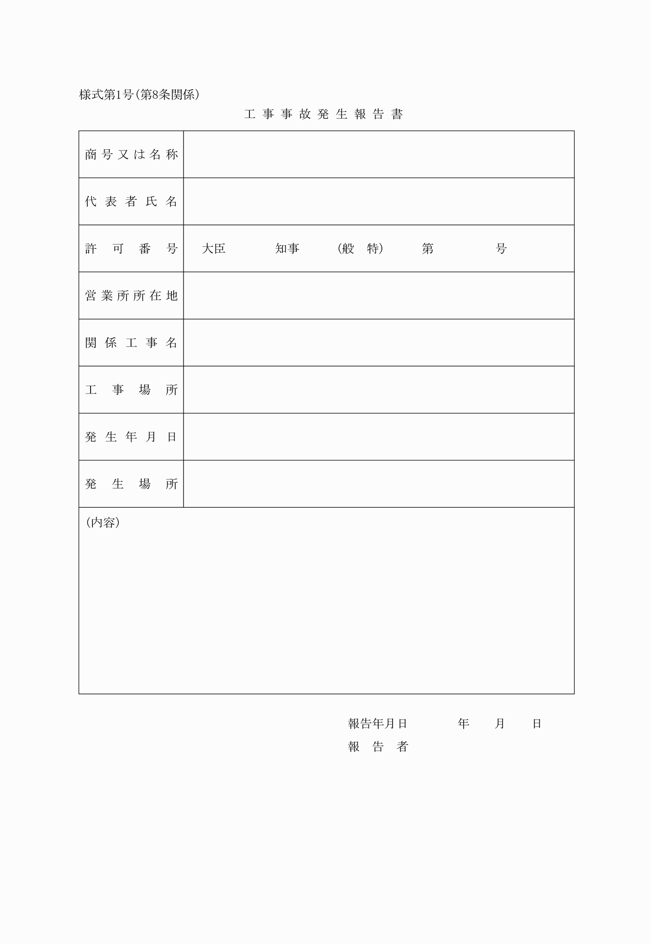

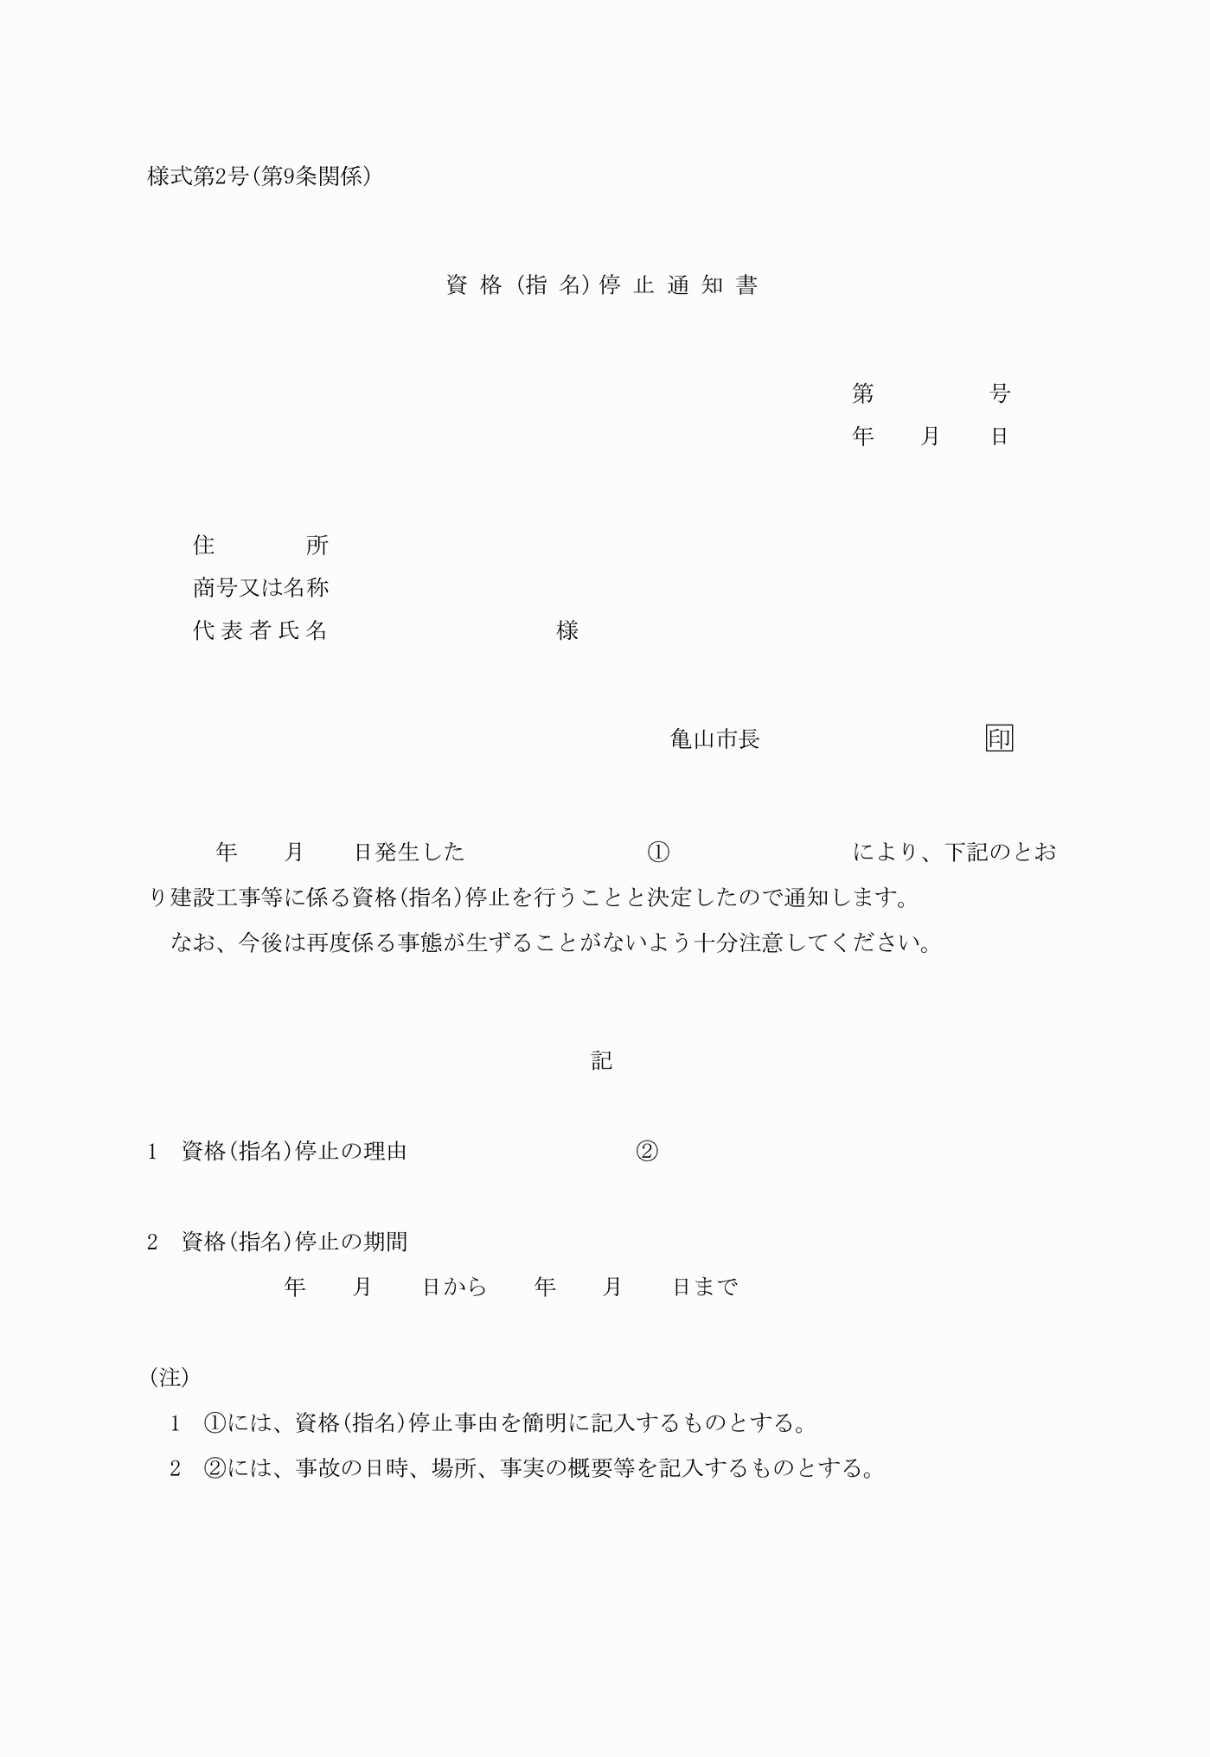

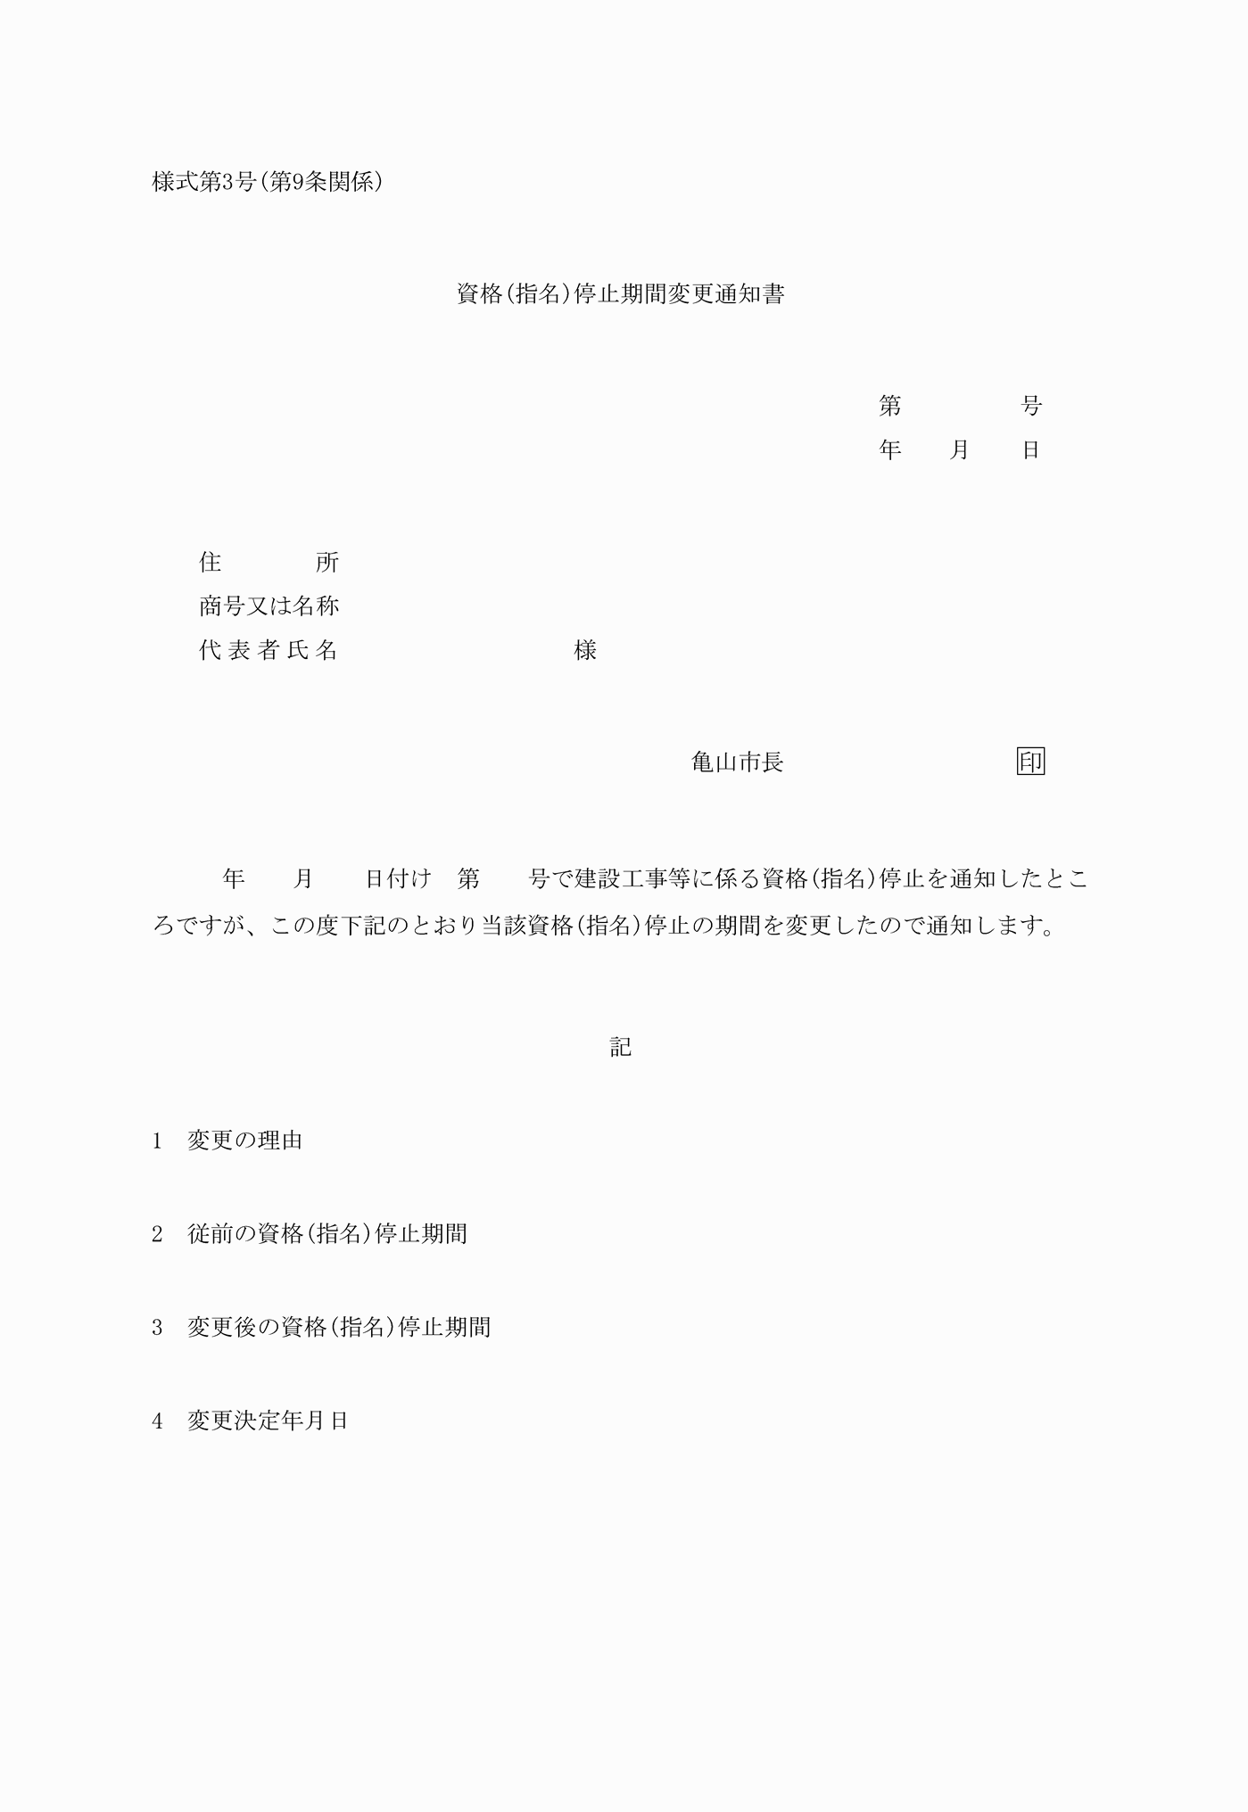

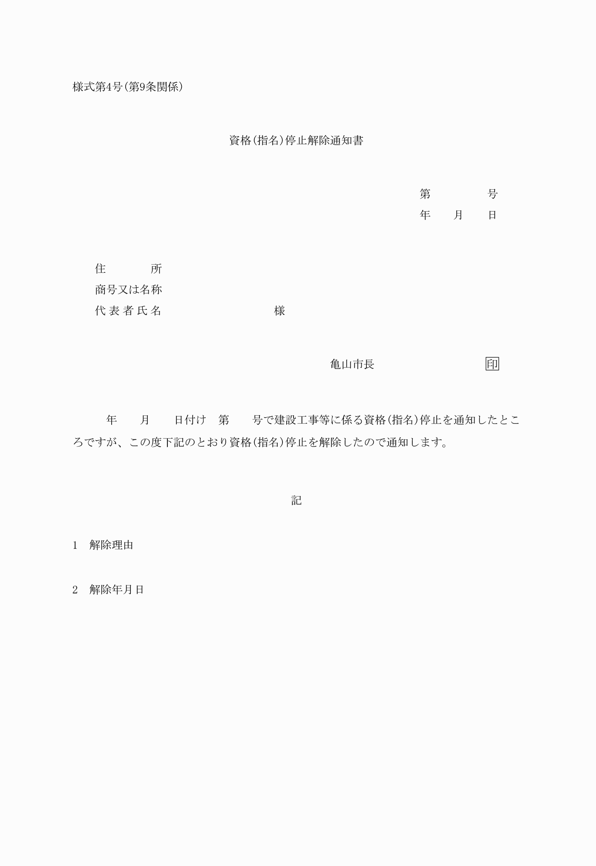

様式第１号（第８条関係）

（平３１告示２９・一部改正）

様式第２号（第９条関係）

（平３１告示２９・一部改正）

様式第３号（第９条関係）

（平３１告示２９・一部改正）

様式第４号（第９条関係）

（平３１告示２９・一部改正）